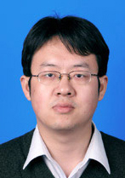
王源，男，博士，副教授，2006年获得北京大学博士学位，研究领域为SoC与IP设计，集成电路的抗ESD保护设计，混合信号电路设计等。先后承担国家级和省部级科研项目5项，发表学术论文50多篇，申请专利20多项。主讲本科生课程“集成电路计算机辅助设计”，“集成电路设计实习”，研究生课程“VLSI器件与电路分析”等。

